自洁式吸滤器
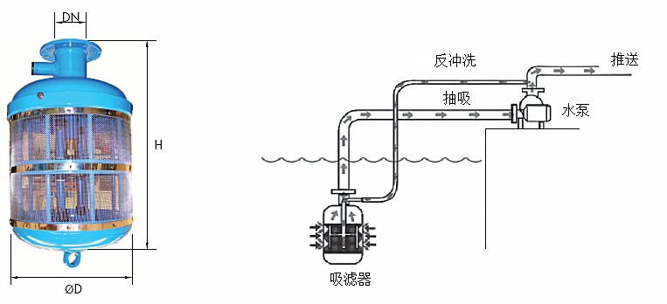

型号 | ΦDN（mm） | ΦD  （mm） | H  （mm） | 流量  （m³/h） | 重量kg
FS-04 | 100 | 400 | 700 | 100 | 25
FS-06 | 150 | 500 | 800 | 230 | 35
FS-08 | 200 | 500 | 970 | 380 | 45
FS-10 | 250 | 600 | 1040 | 550 | 60
FS-12 | 300 | 600 | 1240 | 750 | 70
FS-14 | 350 | 900 | 1340 | 1000 | 120
FS-16 | 400 | 900 | 1340 | 1200 | 160

备注：最大流量是基于过滤精度2500微米所得数据。
备注：按需提供其它型号产品。
